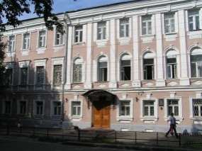Муниципальное бюджетное общеобразовательное учреждение города Костромы **«Средняя общеобразовательная школа № 29»**

**____________________________________**

***ПРОЕКТ-2017***

**Государственный природный заказник «Сумароковский»**

**Выполнила Екатерина КОРАБЛЁВА**

**Научный руководитель – кандидат педагогических наук Сергей Юрьевич СВЕШНИКОВ**



**Проект подготовлен в рамках Всероссийского конкурса среди школьников «Экологический краевед» программы «Тетрадка Дружбы»**

**Кострома, 2017**

**Содержание**

Введение

Глава 1. Из истории создания заповедника

Глава 2. Жизнь заповедная

2.1. Содержание животных

2.2. Лосиное молоко

2.3. «Волшебная сила природы» – уникальная лечебная программа на основе лосиного молока

Заключение

Список литературы и источников

Приложение

**Введение**

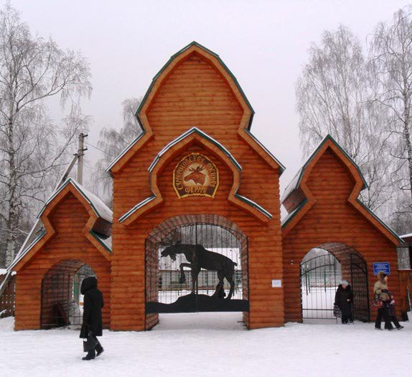Одно из наиболее привлекательных для туристов мест в Костромской области – государственный природный заказник «Сумароковский». Говоря научным языком, он находится в Европейско-Западно-Сибирской таежно-лесной области подзолистых почв. Более 50% территории заказника «Сумароковский» покрыто лесом. Значительная часть лесных участков объединены в крупные лесные массивы, удаленные как от населенных пунктов, так и от сельскохозяйственных предприятий. Сельскохозяйственные угодья частично распаханы, остальная часть используется под сенокосы (как естественные, так и под многолетними травами). Значительная часть сельскохозяйственных угодий представлена залежами, зарастающими березой, осиной, ольхой. Территории вблизи населенных пунктов используются для выпаса крупного рогатого скота, овец. Контуры сельскохозяйственных угодий перемежаются перелес-ками, куртинами кустарников с доминированием ивняка, берез-няка, ольшаника. Достаточно много мелких рек, ручьев, часто встречаются переувлажненные и заболоченные участки.

Видовой состав раститель-ности представлен 231 видом растений. Среди них: береза бородавчатая, бодяк полевой, василек фригийский, горошек мышиный, дудник лесной, живучка ползучая, золотарник обыкновенный, ива ушастая, кипрей болотный, клевер гибридный, крапива двудомная, лютик ползучий, осина, полынь обыкновенная, тимофеевка луговая, тысячелистник обыкновенный и многие другие.

Список животных заказника «Сумароковский» включает 43 вида млекопитающих. Основные охотничьи виды: кабан, лисица, рысь, барсук, лесная куница, горностай, черный хорь, американская и европейская норки, выдра, заяц-беляк, бобр, крот, белка, ондатра, глухарь и другие [6].

Именно здесь, по соседству со всем этим растительным и животным многообразием, и обитают главные герои нашей проектной работы – лоси. Благодаря тому, что в заказнике занимаются их разведением, места эти сегодня известны на всю Россию и далеко за ее пределами.

**Глава 1. Из истории создания заповедника**

Человек с давних пор стремился приручить лося, сделать из него домашнее животное. Привлекали в лосе приспособляемость к различным климатическим условиям, уникальная способность употреблять разнообразную древесную, кустарниковую растительность и травянистые корма. Инициатором «одомашнивания» лося в нашей стране является профессор П.А. Мантейфель.

В 1949 году при Печеро-Илычском государственном заповеднике был создан Центр по изучению экологии и хозяйственному использованию одомашниваемых и диких лосей. Результатом его деятельности стали труды по экологии лося, его поведению, по некоторым физиологическим, морфологическим особенностям и болезням. Что касается решения практических задач, то результаты оказались менее значительными. Этот центр просуществовал почти до середины 90-х годов.

Используя опыт Печеро-Илычского государственного заповедника, при Костромской государственной сельскохозяйственной опытной станции у деревни Сумароково, на общей площади около 200 га, была создана Сумароковская лосиная ферма. Лосеферма начала заниматься одомашниванием лосей с 1963 года. Первые молодые лоси поступили из Нерехтского, Красносельского, Чухломского, Сусанинского и других районов Костромской области, которых брали из природной среды. В 1968 году привезли одного взрослого быка и четырех взрослых лосих из Печеро-Илычской лосиной фермы. В мае 1970 года на ферме родился первый лосенок. В 1965 году лосеферма вошла в состав Костромской сельскохозяйственной опытной станции. В 1972 году создана лаборатория лосеводства для проведения плановых исследований по проблемам одомашнивания лосей.

В 1987 году в состав лосефермы переданы угодья гослесфонда общей площадью 3224га и организован мастерский лесоучасток. При этом, расширена территория лосиного заказника регионального значения, которая составила около 36 тысяч га. В 1990 году организован «лосиный комплекс» в составе подразделений: опытная лосеферма, лосиный заказник, лесоучасток. В 1991 году спецохотхозяйство было упразднено и закрыта всякая охота на территории лосиного комплекса.

Наибольшее развитие лосеферма получила в восьмидесятые годы. Максимальное поголовье животных было в 1978 году и составило 67 голов, а среднегодовое с 1963 по 1999 год – 42 головы. С 1998 года поголовье возросло до 40 голов, а в июне 1999 года – до 62 голов. Максимальное поголовье дойных лосих было в 1985 году – 16 голов, среднегодовое за период с 1974 по 1999 год – 11 лосих. По заданию ГКНТ СССР № 209 от 23.04.74 г. и № 240 от 20.05.77 г. началась научная работа по теме «Разработать технологию содержания, кормления, одомашнивания лося и использования продуктов лосеводства в народном хозяйстве».

К выполнению задания были привлечены ученые Ярославского медицинского института, НИИ нормальной физиологии им. П.К. Анохина АМН СССР, ВНИИМЖ, Башкирского НИИСХ, Алтайской ЦНИИЛПО, ЦНИЛ Главохоты РСФСР, Сибирского НИИ ветеринарии, института полиомиэлита и вирусных энцефалитов, Костромского СХИ, Костромской ГОСХОЗ, ВНИИР и ГЖ, БСХА, НИИЭМ и ЭКС им. А.Н. Северцева. В результате этих исследований разработаны технология выращивания молодняка и содержания взрослых животных, машинного доения лосих, метод консервации лосиного молока замораживанием и длительного его хранения в жидком азоте, получен ценный материал по биологии лося: поведению, размножению, морфологии; изучались физиологические и биологические показатели, гельминтозные заболевания и другие вопросы.

Костромская лесная опытная станция вела разработки биологических основ и лесоводственных способов повышения продуктивности лесных угодий для целей лосеводства. Разработаны и используются на ферме система радиомечения и пеленгования одомашниваемых лосей по передатчику [4].

С момента создания Сумароковской лосиной фермы, в 1963 году, она претерпела множество преобразований и изменений. Ставились разные цели, решались разные задачи. С развитием сельского хозяйства в Советском Союзе лосеферму и лосеводство в целом воспринимали как альтернативную отрасль в животноводстве.

В современном мире с развитием экономики, политики и технического прогресса, стало понятно, что лосиная ферма – это не только уникальный и единственный в мире научно-исследовательский объект, но еще и интереснейший объект для туризма. Сейчас, когда новое поколение все чаще изучает животных по книгам, в лучшем случае видит их в зоопарке, становится особенно важным непосредственное общение человека с природой в естественной среде. Современный человек стремится проводить свой отдых ближе к природе, появилось такое понятие, как экологический туризм. Во всем мире создаются туристические базы, базы отдыха, где приезжим предлагаются разработанные пешие и конные прогулки, рыбалка, охота и просто отдых на лоне природы. Общение в непосредственной близости с дикими животными делает лосеферму еще более заманчивым объектом для такого туризма. Люди охотно приезжают на лосиную ферму во второй и в третий раз [3].

Туристический сезон на лосиной ферме открыт круглый год. В «глубокоснежный» период лоси содержатся на зимней делянке в лесу, с апреля всех животных переводят в летний лагерь, начинается период отелов. Приезжающим на ферму туристам предлагается не только сфотографироваться с лосями, но и покормить их, приобрести сувениры и попробовать лосиного молока (с мая по сентябрь). В настоящее время только сумароковская ферма занимается выращиванием лосей.

**Глава 2. Жизнь заповедная**

**2.1. Содержание животных**

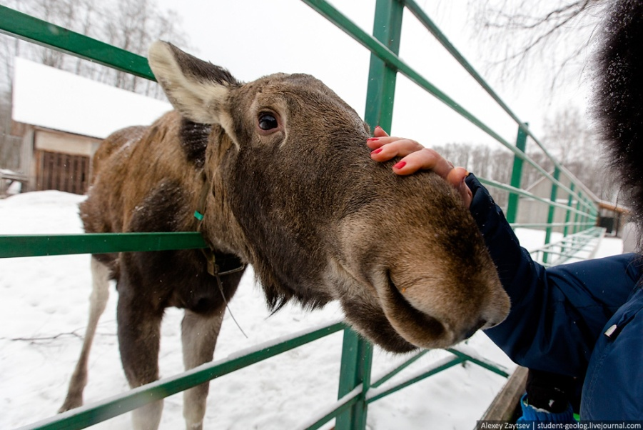Отел у лосих происходит в течение 2-3 недель с конца апреля до середины мая. Беременных лосих переводят в специальный «родильный» загон. Будущую маму требуется сытно кормить натуральными кормами. Концентрированные или несвойственные лосю корма могут негативно сказаться как на состоянии плода, так и на состоянии лосихи. Взрослые лоси предпочитают веточный корм. Дневной рацион взрослого лося составляет приблизительно 60 кг.

Когда лосиха сыта, она спокойно ожидает начало родов и только за один-два дня начинает беспокоиться. Сотрудники лосефермы пристально следят за состоянием готовых к отелу животных.

Очень важно застать начало родов у лосих, рожающих впервые. Лосиха тщательно охраняет пространство вокруг, поэтому сотруднику, который должен принять лосенка, в нужный момент необходимо оказаться в «ближнем круге» лосихи. Только в период начала родов все, что находится в «ближнем круге», любой небольшой движущийся объект, лосиха будет считать «своим». Врожденная агрессивная реакция на период родов исчезает, это происходит благодаря безусловному инстинкту матери, позволяющему принять лосенка. Однако на своих сородичей, приближающихся к месту отела, лосиха реагирует агрессивно и немедленно атакует.

В разряд «чужих» в этот период попадают даже прошлогодние годовалые лосята. И это тоже безусловный инстинкт будущей матери, оберегающей свое дитя. Дело в том, что новорожденный лосенок, еще не научившийся отличать мать от прочих крупных движущихся объектов, повинуясь врожденному инстинкту следования, может последовать за ним и погибнуть без молока.

Сотрудники лосефермы применяют еще одну небольшую хитрость. Проникнув в «ближний круг» лосихи, смачивают руки околоплодной жидкостью и дают ей обнюхать, что позволяет вызвать доверие и возможность наблюдать за родами. Благодаря этой же хитрости осуществляется подмена, лосенок, подчиняясь безусловному инстинкту следования, уходит за человеком. Доярки в это время отвлекают лосиху, которая остается охранять место родов. Обрабатывают вымя, выстригают шерсть вокруг и доят.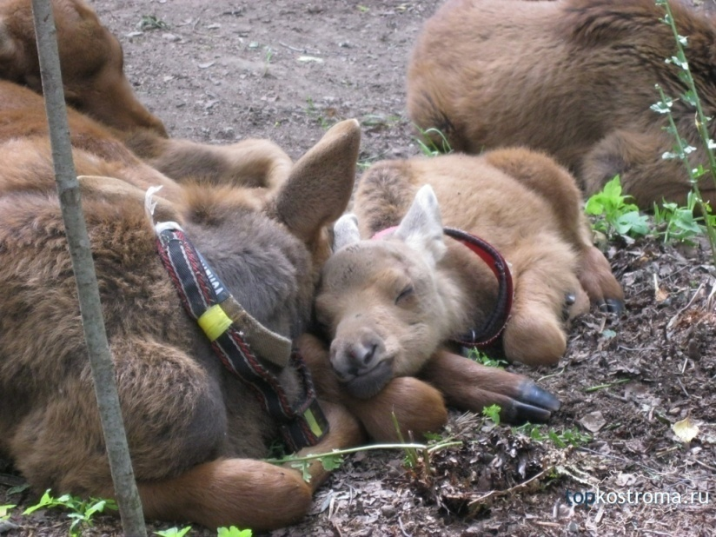

Первый месяц жизни лосята проводят в «каран-тине», куда допускаются только работники лосефермы. Две недели лосенка поят молоком из соски. Затем лосиное молоко постепенно заменяют специальной смесью и приучают лосят пить из кастрюльки. Лосиное молоко содержит много жира, белка, и мало лактозы. Поэтому ни коровье, ни используемые человеком молочные смеси не подходят для вскармливания лосенка. Наиболее близко по составу к лосиному только козье молоко, но на лосеферме его не используют.

Также в рацион постепенно вводят ивовые ветки и разнообразные травы. В загончиках у лосят обязательно должна быть охлажденная кипяченая вода, глина и минерально-солевой брикет.

В начале июня лосят переводят в летний лагерь. Теперь на ферме они будут находиться только в период, когда проходят экскурсии. По окончании последней экскурсии лосят снова поят молочной смесью, а затем отправляют на свободный выпас до следующего утра.

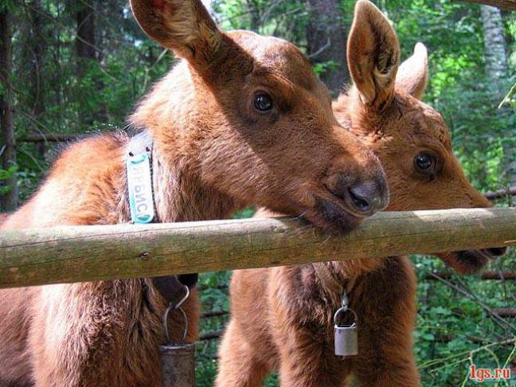Постепенно, к осени, лосята начинают линять, меняя рыжую шерсть на бурую, и к октябрю набирают массу до 100 кг. Молочную смесь в их рационе постепенно заменяет молотый овес, запаренный в слегка подсоленной горячей воде. В зимний период лосята вместе с остальными лосями фермы переводятся в лес. Там они свободно пасутся и едят из одних кормушек [2].

Рацион лосей на этот период составляют ветки и кора деревьев. А также один раз в день их приглашают в специальные загончики, где их ждет овсянка и ведро теплой подсоленной воды. Отдельные загончики нужны, чтобы избежать конфликтов между животными при раздаче еды.

Так живут прирученные лоси около места заготовки леса до середины апреля. Территория делянки не огорожена, в этом нет необходимости. Обилие корма удерживает домашних лосей в районе делянки и даже привлекает диких лосей из окрестных лесов.

В середине апреля лосей переводят в «демонстрационный» загон площадью около 4 га. И только беременных лосих, как говорилось выше, помещают отдельно, в «родильный» загон площадью около 3 га.

Дойные лосихи – животные привилегированные, и взаперти им приходится сидеть очень мало. Сразу после отела лосиха получает право на свободный выпас и возвращается на ферму только на период дойки, да подкормиться овсяной кашей.

Также совсем неограниченной свободой пользуется «лось-производитель». Пока не появилась первая листва на деревьях, а в лугах трава, лось не спешит покидать загон. Но и после появления зеленого корма часто появляется на ферме, полакомиться овсянкой. В середине лета он исчезает, до начала гона. Однако найти его нетрудно, поскольку на ошейниках всех взрослых лосей закреплен портативный радиопередатчик «Лось-2».

Это дает возможность работникам лосефермы при свободновыгульном содержании домашних лосей определить местонахождение любого из них. Например, отыскать и привести загулявшую лосиху на дойку, оказать попавшему в беду животному помощь, а также для научных наблюдений.

Самцы обладают относительно небольшими, но стройными рогами. Рога имеют простое строение. Стволы рогов на черепе стоят почти отвесно, образуя лировидный изгиб, вершины обычно направлены навстречу друг другу. Полностью развитый рог взрослого животного несет, как правило, четыре отростка: надглаз-ничный, средний и два концевых.

Рога – это также то, что, наряду с лосиным молоком, продает Сумаро-ковская лосеферма. Конеч-но же, специально с животных их никто не спиливает. Лоси сами теряют свои рога в период с ноября по декабрь. После этого у них начинают отрастать новые. Имеются рога только у лосей-самцов. В дикой природе с их помощью животные защищаются от хищников, а также заявляют собственные территориаль-ные права.

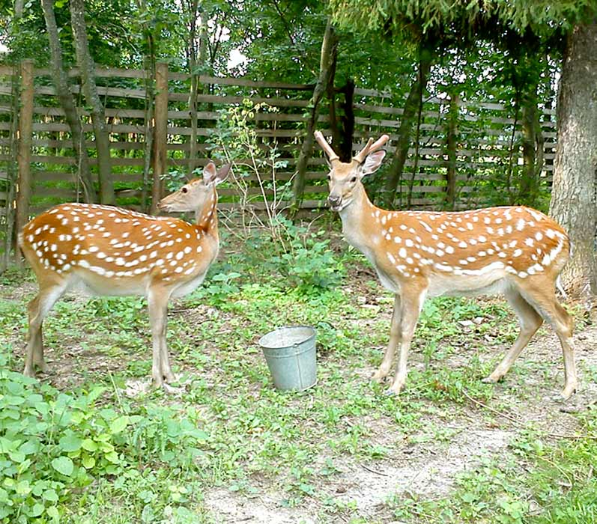В 2009 году на Сумароковской лосиной ферме пополнение. Теперь вместе с лосями в отдельном загоне живет еще пара прекрасных пятнистых оленей – Коди и Лина.

## 2.2. Лосиное молоко

Первое молозиво появляется в сосках лосихи за несколько часов до родов. Это молозиво получает родившийся лосенок. Как было сказано ранее, лосиха охраняет место родов после рождения лосенка до 5-ти дней, поэтому доярки в первое время приходят туда 2 раза в день на дойку по расписанию. Если лосиха попросится и подойдет к калитке загона, ее выпускают и ранее этого срока. Однако лосих, рожавших впервые, придерживают в загоне примерно неделю. После того как последняя лосиха в загоне родит, загоны вообще перестают закрывать, особенно со стороны леса. Загоны закрываются лишь на период посещения фермы экскурсантами, и то только со стороны арки, во избежание случайных встреч посетителей с лосями.

Дойка у лосих проходит 2 раза в день, с 6 до 12 часов и с 18 до 24 часов. Обычно лосихи приходят сами, но если доярки хотят их поторопить, то включают усилитель с громкоговорителем и микрофоном либо магнитофоном. На ленте записаны «пионерский» горн и голоса всех доярок, когда-либо работавших на ферме, поскольку лосихи лучше реагируют на голос своей первой доярки.

Некоторые лосихи не желают самостоятельно приходить на ферму, ложатся за несколько десятков метров от загона и ждут особого приглашения. На ошейнике каждого взрослого животного закреплен радиопередатчик, и тогда доярка берет портативный пеленгатор, уздечку и отправляется в лес за лосихой, чтобы привести на дойку.

Для дойки на ферме предусмотрены специальные помещения, оборудованные доильными станками, в которых лосих можно зафиксировать и поставить в откидывающуюся дверцу ведро овсянки. Для доярки сделана «жердочка», на которой удобно сидеть. Некоторым лосихам не требуется фиксация в доильном станке и уздечек. Они без всяких приманок приходят и отдают молоко «просто так», как в природе кормят малышей. Это делает возможной «двустороннюю» дойку, две доярки одновременно выдаивают лосиху быстрее, и она не устает ждать окончания дойки. Это также увеличивает надои.

После дойки лосиха может уйти на свободный выпас в лес. Однако, если день очень жаркий, многие животные предпочитают оставаться в помещении до вечерней дойки, укрываясь от слепней.

Сумароковская лосиная ферма является единственным местом, где получают лосиное молоко. На протяжении почти 25 лет молоком успешно лечатся многие заболевания желудочно-кишечного тракта и иммунной системы. Лосиное молоко обладает чрезвычайно высокой биохимической активностью.

Молоко поставляется в санаторий имени Ивана Сусанина, который располагается поблизости от лосиной фермы в Красносельском районе. Санаторий специализируется на лечении и профилактике желудочно-кишечных заболеваний [1].

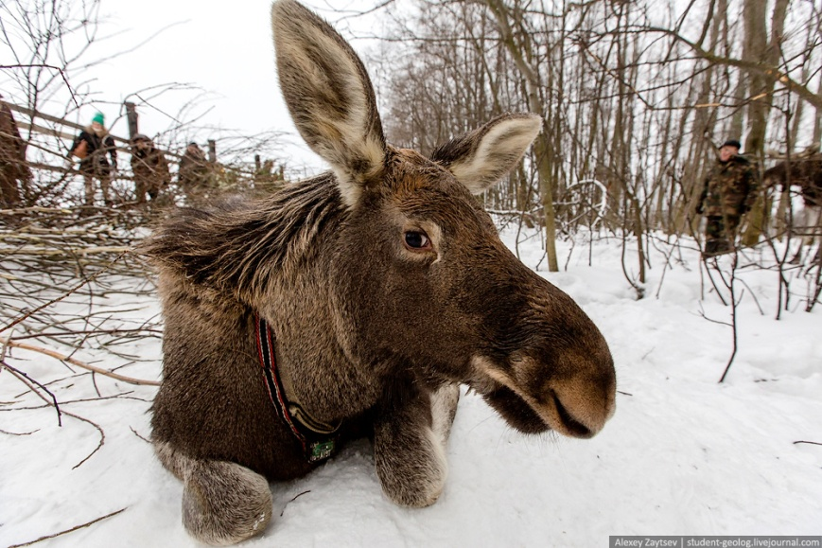Туристам, приезжающим на лосеферму, предлагается попробовать молоко с июня по сентябрь. Естественный продукт повышенной биологичес-кой ценности с разнообраз-ными механизмами лечеб-ного действия. Применяется для лечения язвы желудка и двенадцатиперстной кишки, при лучевых поражениях, для профилактики цитоста-тического дисбактериоза, при лечении больных лимфогранулематозом. Лечебный эффект обусловлен, прежде всего, высокой лизоцимной активностью: 40-65 мкг/мл. Содержание жира более 10%, белка – более 8%. Содержание таких незаменимых аминокислот, как треонин, метионин, гистидин, и заменимых – серин, аланин, аспарагиновая кислота – превосходит их содержание в коровьем молоке в 2 раза и более. Отмечается высокая полноценность липидного и жирнокислотного состава лосиного молока, особенно по составу эссенциальных жирных кислот. Содержание таких микроэлементов, как кремний, магний, марганец, алюминий, молибден и кобальт превосходят содержание их в коровьем молоке. Лосиное молоко сохраняется длительное время в замороженном виде при температуре жидкого азота без потери лечебных свойств. Применение лосиного молока в качестве источника лизоцима и основы для новых видов лечебного питания позволит расширить арсенал средств, восстанавливающих лизоцим, который не только корригирует нарушенную резистентность организма, но и стимулирует специфический иммунитет, фагоцитоз, репаративные процессы, оказывает противовоспалительное и десенсибилизирующее действие, освобождает организм от повреждающих метаболитов, улучшает состав кишечной микрофлоры, повышает гисто-гематические барьеры.

**2.3. «Волшебная сила природы» – уникальная лечебная программа на основе лосиного молока**

В санатории имени Ивана Сусанина, расположенном недалеко от лосефермы, для лечения язвенной болезни желудка и 12-ти перстной кишки, дисбактериоза кишечника, лейкоза, лимфогранулематоза и ряда других заболеваний используется природный продукт повышенной экологической ценности – лосиное молоко. Молоко лосей, содержащихся в естественных условиях, приобретает популярность как продукт, содержащий большое количество полезных веществ.

По консистенции и вкусу оно напоминает коровьи сливки и отличается высоким содержанием жира (около 9-10 %), белков (9-11 %), минеральных солей и витаминов. Его вполне можно использовать как ценный пищевой продукт. Обычно оно хорошо переносится, вызывает чувство быстрого насыщения. Заслуживает внимания то, что лосиное молоко богато линолевой (3,61%) и линоленовой (1,29%) жирными кислотами. Эти жирные кислоты относят к незаменимым эссенциальным. Они не синтезируются в организме и поступают в него с пищей. Также лосиное молоко характеризуется высоким содержанием ферментоподобного белкового вещества лизоцима. Оно находится в различных органах, тканях, тканевых жидкостях, лейкоцитах, а также во всех внешних секретах и обладает фундаментальными защитными свойствами. В санатории лечение лосиным молоком больных с язвенной болезнью желудка и двенадцатиперстной кишки в стадии неполной ремиссии и обострения осуществляется с 1983 года. Также с его помощью лечат больных, страдающих эрозивными гастритами, дуоденитом, колитами, дисбактериозом кишечника и хроническими заболеваниями крови (лейкоз и лимфогранулематоз). Лечение проводилось под руководством специалистов Ярославского медицинского института и Нижегородского института педиатрии. Многолетний опыт применения лосиного молока показывает, что оно оказывает нормализующее действие на двигательную и секреторную функции желудка, способствует улучшению процессов регенерации тканей, заживлению язвенного дефекта в 12-перстной кишке и желудке, обладает анаболическим действием. По данным эндоскопии полное заживление язвенного дефекта при применении лосиного молока происходит у 86 % больных. Кроме заживления язвенного дефекта у больных наблюдается улучшение общего самочувствия, аппетита, уменьшение или полное исчезновение болей, нормализация стула, прибавка в весе.

Благодаря высокому содержанию аминокислот лосиное молоко обладает протективной способностью в защите слизистой оболочки от повреждающего воздействия цитостатистиков и препятствует развитию патогенных бактерий. Сохраненная нормальная микрофлора играет важную роль в поддержании иммунобиологической реактивности.

Учитывая вышеизложенное, можно отметить, что применение лосиного молока в комплексном лечении язвенной болезни, лимогранулематоза и других заболеваний – высокоэффективный метод, он не уступает лечению с помощью новейших препаратов. Преимущество лосиного молока в том, что оно – естественный продукт биологической активности с многосторонним положительным действием на организм, не вызывающий побочных эффектов.

Многолетний опыт применения лосиного молока показывает, что оно оказывает нормализующее действие на двигательную и секреторную функцию желудка, способствует улучшению процессов регенерации тканей, заживлению язвенного дефекта в 12-перстной кишке и желудке, обладает анаболическим действием.

Кроме заживления язвенного дефекта у больных наблюдается улучшение общего самочувствия, аппетита, уменьшение или полное исчезновение болей.

Основной курс лечения язвенной болезни желудка, 12-перстной кишки, гастродуоденита, дисбактериоза кишечника рассчитан на 14 и 21 день. Программа включает в себя:

* Специально разработанное лечебное питание;

* Лосиное молоко по 100 г 3 раза в день;

* ЛФК;

* Бальнеолечение или СУВ;

* Электросветолечение (электрофорез, мезодиэнцефальная модуляция, магнито-лазерная терапия, дэнас-терапия;

* Массаж;

* Микроклизмы с лечебными травами;

* Гидроколонотерапия;

* Фитоаэроионизация;

* Фиброгастродуоденоскопия (по показаниям);

* Грязелечение.

Лосиное молоко обладает специфическими вкусовыми качествами, не вызывает аллергических реакций, обладает выраженным анаболическим эффектом, так как содержит большой набор незаменимых аминокислот и микроэлементов; обладает бактерицидным и бактериостатическим действием; снижает кислотность желудочного сока, нормализует двигательную функцию желудка, улучшает процессы регенерации в тканях; стимулирует Т-клеточный иммунитет, обладает протективной способностью, защищая слизистую желудочно-кишечного тракта от цитостатического воздействия, препятствует развитию дисбактериоза.

ПОКАЗАНИЯ: Язвенная болезнь желудка и двенадцатиперстной кишки в стадии обострения и неполной ремиссии; хронический гастрит с повышенной секреторной способностью. Рекомендуется в качестве лечебного продукта при проведении цитостатического и лучевого лечения в практике онкологической службы.

ОТНОСИТЕЛЬНЫЕ ПРОТИВОПОКАЗАНИЯ: Заболевания желудка, сочетающиеся с аиацидным состоянием; дискенезии кишечника, сопровождающиеся стойкими запорами.

МЕТОДИКА И ДОЗИРОВКА: Цельное лосиное молоко без кипячения и сепарирования назначается по 150-200 мл четыре раза в день в подогретом (до комнатной температуры) виде за 20-30 минут до еды. Хранение лосиного молока возможно в замороженном виде в бытовой морозилке до 6 месяцев. Замороженное лосиное молоко сохраняет все свойства свежего. Размораживать молоко следует непосредственно перед употреблением в эмалированной посуде при комнатной температуре [5].

**Заключение**

Все, кто приезжают в Сумароково, остаются в восторге от встречи с животными. Особенно дети! Для гостей проводится интересная и очень познавательная экскурсия, во время которой лосей можно трогать, гладить и даже подкармливать. Кроме лосей, гостям показывают обитающих там же пятнистых оленей.

Для того чтобы обеспечить безопасность туристов и самих лосей, администрацией заказника был разработан ряд правил, придерживаться которых на территории лосефермы следует обязательно. Так, к примеру, в хозяйство запрещено брать домашних животных. Нельзя давать лосям привезенные с собой угощения. Специально для этой цели экскурсоводы раздают всем посетителям морковку. Ни в коем случае нельзя подходить к оказавшимся рядом с маршрутом лосям. Фотографировать животных, находящихся не в загоне, разрешается только на расстоянии.

Заказник – это, прежде всего, природоохранная зона: заказник является местом обитания многих диких животных, здесь они находят более спокойную обстановку, подвергаются меньшему антропогенному воздействию, защищены от браконьеров. Лосеферма создает условия для сохранения генофонда лося, восстановления его численности, подорванной неумеренной охотой. Лосеферма – прекрасная база для научных исследований. Здесь освоена интенсивная технология содержания лосей, решены вопросы одомашнивания, управления поведением, кормления, ручного и машинного доения. Лосеферма – центр экологического воспитания, интереснейший туристский объект. Лось является украшением леса. Даже кратковременное посещение фермы оставляет у экскурсантов незабываемые впечатления, оказывает мощное психологическое воздействие, снимает стрессы и усталость, вызывает радость, особенно при контакте с лосятами молочного периода.

Ждем всех на гостеприимной Костромской земле!

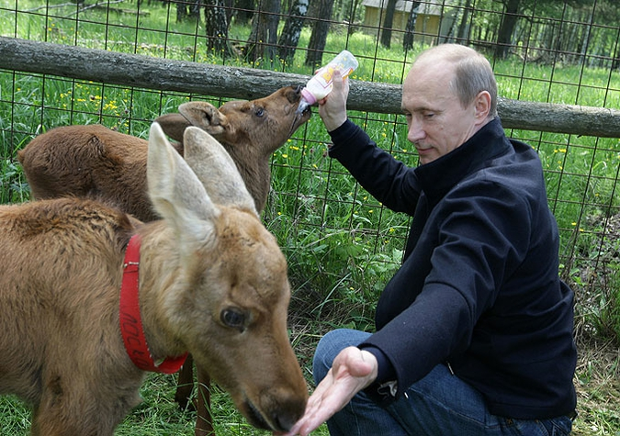

**Список литературы и источников**

1. *Богомолова Е.М.* Лосиха и новорожденный лосенок – единая биорганизменная функциональная система //Физиологическая кибернетика Тезисы докладов I Всесоюзной конференции по физиологической кибернетике. – М., 1981.

2. *Богомолова Е.М., Курочкин Ю.А.* Роды у лосих. Поведение лосихи и новорожденного лосенка // Зоологический журнал. – 1984. – Т.63. – № II.

3. *Васюков И.* Лосиная ферма в Сумароково // <http://proza.ru/2008/02/15/315>

4. *Корнюшенко Е.* Лосиная ферма в Сумароково // [http://www.myrusland.ru/ places_434.htm](http://www.myrusland.ru/%20places_434.htm)

5. *Минаев А.Н.* Лось как домашнее животное // Агроэкологический вестник представительства всемирного союза охраны природы для СНГ. – №5. – Июнь 2003.

6. Официальный сайт Сумароковской лосиной фермы // <http://www.loseferma.ru/>